แบบสมัคร/ตอบรับการเข้าร่วม
อบรมเชิงปฏิบัติการ เรื่อง “เทคนิคการเขียนเอกสารบทความวิจัยเพื่อการตีพิมพ์เผยแพร่”
ณ อำเภอหาดใหญ่ จังหวัดสงขลา
ในระหว่างวันที่ 12 – 13 มกราคม 2560

แบบ RG-F01

คณะ/วิทยาลัย...................................................................................................ขอส่งชื่อผู้ร่วมประชุม จำนวน....................คน

- ชื่อ-สกุล นาย/นาง/นางสาว (โปรดระบุ) ..........................................................................................................................
ตำแหน่ง.......................................................... โทรศัพท์มือถือ..................................E-mail...........................................................
- ข้อมูลกลุ่มวิจัยที่สอดคล้องกับงานวิจัย
มีความประสงค์ที่จะจัดทำต้นฉบับเป็น (โปรดเลือก)  ภาษาอังกฤษ  ภาษาไทย
- กลุ่มวิทยาศาสตร์ เทคโนโลยีและวิศวกรรมศาสตร์  กลุ่มบริหารการจัดการ การโรงแรมและการท่องเที่ยว
- กลุ่มมนุษย์ศาสตร์และสังคมศาสตร์
- ข้อมูลระดับการเข้าร่วมอบรม
 ต้องการคำแนะนำหรือแนวทางการพัฒนาบทความวิจัยในระดับเริ่มต้น/พื้นฐาน
 ต้องการคำแนะนำเพื่อพัฒนา/ปรับปรุงบทความวิจัยไปสู่การตีพิมพ์
*ชื่อบทความวิจัยที่ต้องการพัฒนา…………………………………………………………………………………………………………………………(*ต้องระบุ)
จากงานวิจัยเรื่อง.............................................................................................................................................................(ถ้ามี)
ชื่องานประชุมวิชาการ/ชื่อวารสารที่ต้องการนำเสนอหรือตีพิมพ์………………………………………………………………..…………(ถ้ามี)
แนะนำวิทยากร(ชื่อ-สกุล/หน่วยงาน)............................................................................................................................. (ถ้ามี)

- ชื่อ-สกุล นาย/นาง/นางสาว (โปรดระบุ) ..........................................................................................................................
ตำแหน่ง.......................................................... โทรศัพท์มือถือ..................................E-mail...........................................................
- ข้อมูลกลุ่มวิจัยที่สอดคล้องกับงานวิจัย
มีความประสงค์ที่จะจัดทำต้นฉบับเป็น (โปรดเลือก)  ภาษาอังกฤษ  ภาษาไทย
- กลุ่มวิทยาศาสตร์ เทคโนโลยีและวิศวกรรมศาสตร์  กลุ่มบริหารการจัดการ การโรงแรมและการท่องเที่ยว
- กลุ่มมนุษย์ศาสตร์และสังคมศาสตร์
- ข้อมูลระดับการเข้าร่วมอบรม
 ต้องการคำแนะนำหรือแนวทางการพัฒนาบทความวิจัยในระดับเริ่มต้น/พื้นฐาน
 ต้องการคำแนะนำเพื่อพัฒนา/ปรับปรุงบทความวิจัยไปสู่การตีพิมพ์
*ชื่อบทความวิจัยที่ต้องการพัฒนา…………………………………………………………………………………………………………………………(*ต้องระบุ)
จากงานวิจัยเรื่อง.............................................................................................................................................................(ถ้ามี)
ชื่องานประชุมวิชาการ/ชื่อวารสารที่ต้องการนำเสนอหรือตีพิมพ์………………………………………………………………..…………(ถ้ามี)
แนะนำวิทยากร(ชื่อ-สกุล/หน่วยงาน)............................................................................................................................. (ถ้ามี)

ลงชื่อ............................................................................
(..........................................................................)
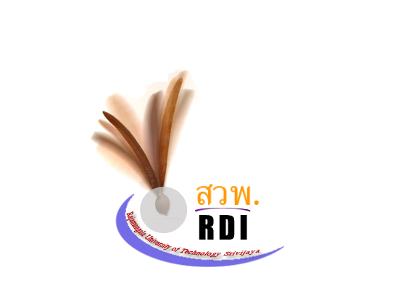
ตำแหน่ง..................................................................(ผู้ให้ข้อมูล)
 แบบฟอร์มนี้ ใช้สมัครและตอบรับการเข้าร่วม
 ส่งแบบตอบรับกลับมายังสถาบันวิจัยและพัฒนา มหาวิทยาลัยเทคโนโลยีราชมงคลศรีวิชัย ภายในวันที่ 11 พฤศจิกายน 2559
ผ่านทางอีเมล: kasinee.m@rmutsv.ac.th
 ประกาศรายชื่อผู้เข้าร่วมโครงการผ่านทางเว็บไซต์สถาบันวิจัยและพัฒนา http://rdi.rmutsv.ac.th วันที่ 25 พฤศจิกายน 2559
 รับจำนวนจำกัดเพียง 50 ท่านเท่านั้น *ให้สิทธิ์นักวิจัยที่ส่งหรือมีบทความวิจัยฉบับร่างเป็นกรณีพิเศษ
ติดต่อสอบถาม : นายเชิด คงห้อย,นางสาวหทัยรัตน์ หนักแน่น,นางสาวเกศินี ใหมคง โทรศัพท์ (สำนักงาน) 0-7520-4071
IP phone : 8700, โทรสาร : 0-7520-4070

